Zaman Yönetimi ve Motivasyon

Offf sınav yaklaşıyor!
Ders çalışmakta zorlanıyorum!
Nereden başlayacağımı bilemiyorum!
Bir türlü ders çalışmak için motiveolamıyorum!
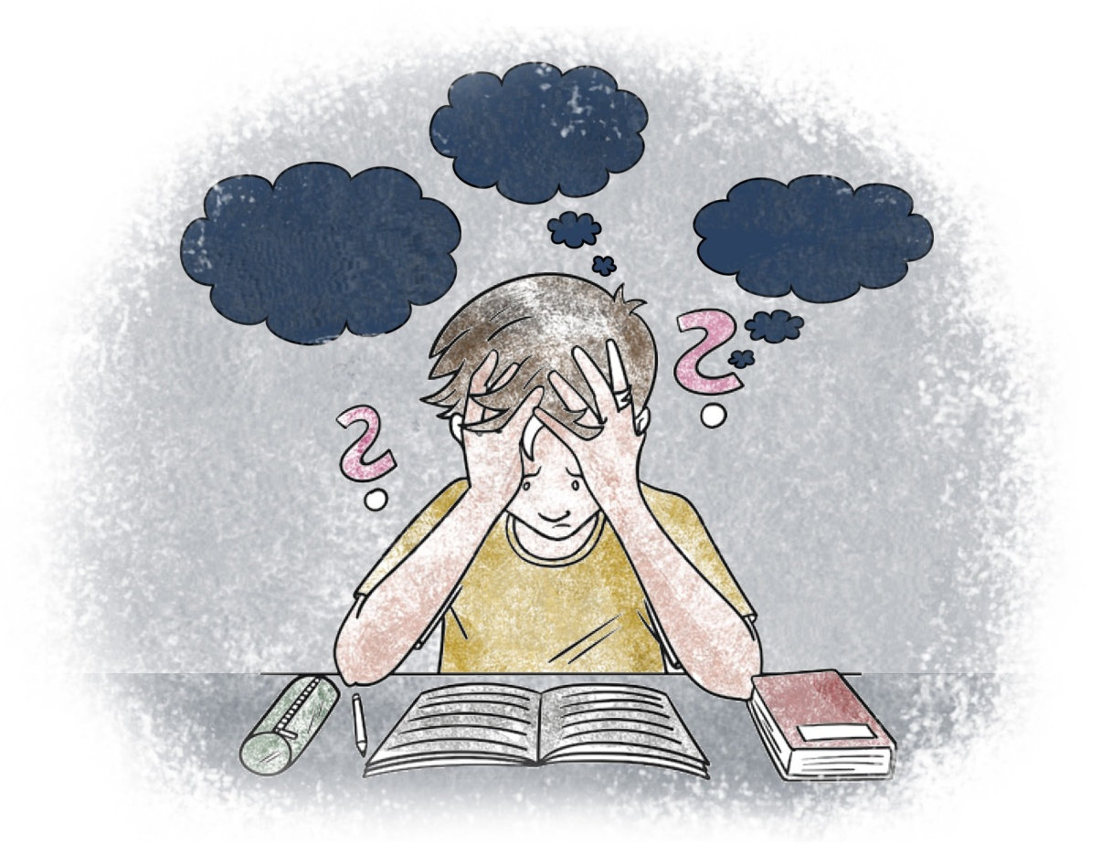
Konuları yetiştirememekten çok korkuyorum!

Evethaklısınbunlarıdüşünmenvebuduygularıhissediyorolmangayetnormal.Sınavahazır- lananpekçoköğrencibuvebunabenzerduyguvedüşünceleresahip.
Peki, bu süreci nasıl yönetebiliriz?
Haydi, birlikte neler yapabileceğimizi değerlendirelim!

Stres düzeyi ve kaygılarının farkına varıp bunlarıyönetebilirsin.
1

“Huzur istersen, o zahmet ilebirliktegelir,sevinçistersen,okaygıilebirliktebulunur.”
Yusuf HasHacib

Araştırmalarstresdüzeyininfarkındaolanveduygularını yönetebilenöğrencilerinsınaviçindahafazlamotiveolabileceklerini ve sınavlarda daha başarılı olacaklarınıgöstermektedir.Sendesınavileilgiliçeşitlikaygılaryaşayabilir- sin. Bu gayet normal, aslında seni başarıya götürecekolan da işte buduygudur.
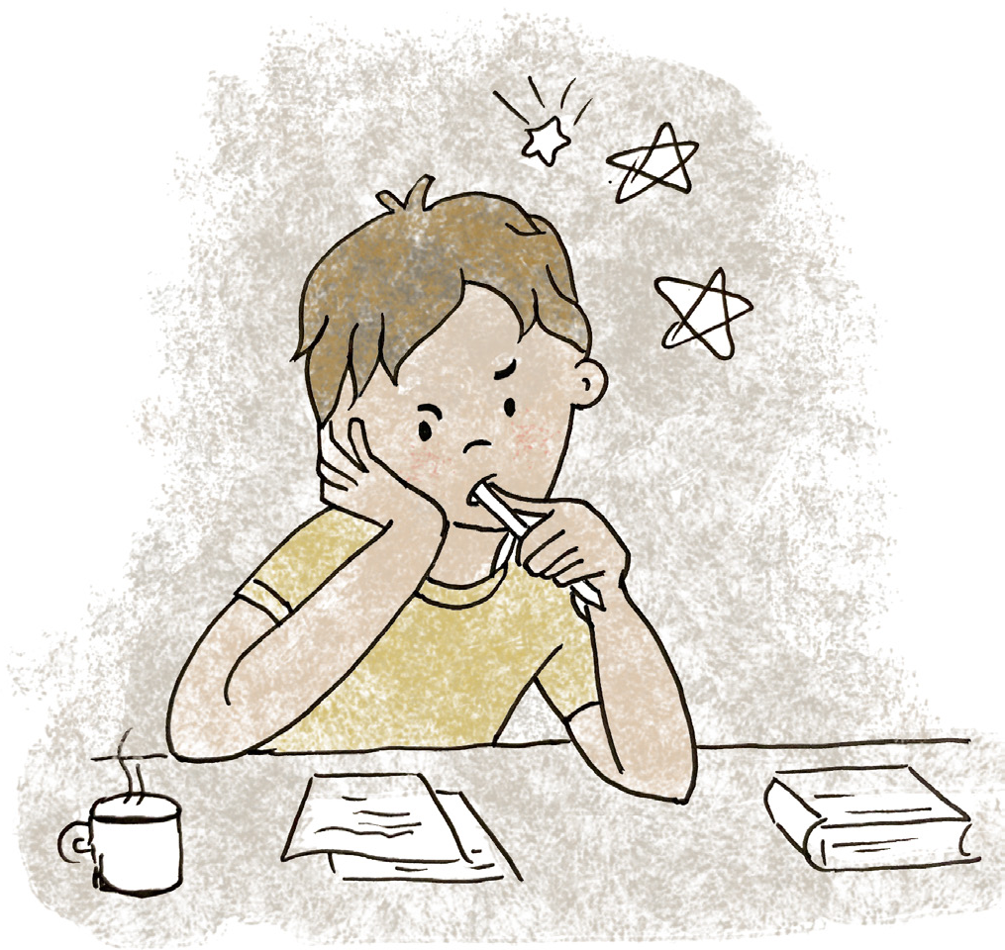Sınaviçinhiçkaygılanmadığınıbirdüşünsene!Başarılıolabilirmiydin?
Burada önemli olan duygularımızı tanımak, ifade etmek ve kabul edebilmektir.
Haydi bunu nasıl başarabileceğinizi konuşalım:
Duygular bizi harekete geçirici, bize yol gösterici bir işleve sahiptirvehedeflerimizeulaşmamıziçinönemlibirenerji kaynağıdır.Duygularıyönetmekdemekyoksaymakyada bastırmakdeğil;farkınavarmak,bizeilettiğimesajlarıiyi okumak,onlarıdengelemekveolumlukullanmaktır.
Busüreçteduygularınkaynağınıkeşfederekolumsuzdü- şüncelerimizinfarkınavarmakbüyükönemtaşır.

“Sınava hazır değilim.”
“Sınava hazırlanmak için yeterli zamanım yok.”
“Bu konuları anlamıyorum, sınavda başarılıola- mayacağım!”
“Sınavım kötü geçecek!”
“Konular o kadar çok ki hangi birine hazır ola- cağımıbilemiyorum?”sıklıklagözlenenolumsuz otomatikdüşüncelerdir.
Sınavla ilgili düşüncelerimizi yönetebilmek için kullanabileceğimiz olumlu ifadeler, şunlar olmalı:
“Başarmak için elimden gelenin en iyisini yap- maya çalışacağım.”
“Düzenli ve planlı çalışırsam başarabilirim.”
“Zamanımı etkili şekilde kullanabilirim.”
“Başarırsam hayatımın önemli bir dönüm nokta- sını aşacağım.”
“Zamanı verimli kullanmak benim elimde.”

Çalışma alışkanlıklarını ve sınava ilişkin tutumları gözdengeçirerekyenibirzihinselyapılanmayısağla- makstresdüzeyinikontroletmedeişeyarayacaktır.

Başarılı olacağına inanmalısın.
2

Asıl mucizekendineinanmaktır;sonrasıhepolağanşeyler.
Goethe
Başarılıolabilmekiçinkendimizeduyduğumuzgüvenve başarıya olan inancımız hedeflerimize ulaşma noktasında büyük önem taşır. Birçok eğitimci, inanmanın başarmanın yarısıolduğunuifadeeder.Bukavramöz-yetkinlikolarak adlandırılmaktadır.
Özyetkinlik,bireyinbirdurumahâkimolduğuveolumlu sonuçlareldeedeceğineilişkininancıdır.İnanmakbaşar- manın yarısından fazlasınıoluşturur.
Busüreçtebazıolumsuzdüşüncelerinidegözdengeçirmek faydalı olabilir. Bu düşünceleri olumluya çevirmek senin elinde…
Aklına gelen olumsuz düşüncelerikağıdayaz ve sonra da yırtıpat.
Bunu birkaç defa yaptığında ne kadar etkiliol- duğunugöreceksin.
Seni rahatsız eden ve başarıya olan inan- cını zedeleyen olumsuz düşüncelerinigözden geçirebilirsin. Bu düşüncelerin gerçek olduğuna ilişkin elinde somut kanıtların olupolmadığını

değerlendirebilirsin, gerçeği yansıtıp yansıt- madığınıinceleyebilirsin. Böylece yerinehangi olumlu düşünceleri yerleştirebileceğine karar verebilirsin.
Sınavöncesindeveyasüresinceaklınaeğer olumsuzşeylergelirsekendine“Şuandabunu düşünmemin bir yararı var mı?” diyesorabilir- sin.
Birişebaşlarkenoişiyapıpyapamayacağınaolaninancın seninbukonudanekadarçabasarfedeceğini,engellere ne kadar direneceğini belirler. Peki, nasıl oluyor dabazı konularda kendimize fazlasıyla güvenirken bazı konularda geridedurmayıyadaoişebaşlamamayıtercihediyoruz?
Busorunununcevabı“Kendinidoğrutanıyarakilgi,yetenek ve değerlerinin farkındaolmaktır.”
Kendini tanımak güçlü ve zayıf yönlerini objektif olarak görmeni sağlar. Böylelikle güçlü yönlerini daha çok besleyip,zayıfyönlerinigüçlendirebilirsin.“Yapamam,kazanamam ve imkansız” gibi söylemler senin potansiyelini ortayaçıkarmanaengelolandüşüncelerdir.Bununyerine “Asla vazgeçmeyeceğim, denemeye devam edeceğim, çalışacağımvebaşaracağım”gibisöylemlerbaşarmayadair inancınıpekiştirecektir.

Kendine hedefler belirleyip motivasyonunu arttırabilirsin.
3

Hayalettim,hayaliminönündekimanileritespitettim. Manilerikaldırdığımda, hayal kendiliğinden gerçekleşti

Mustafa KemalAtatürk
Hedefler,bireyinyaşamınıanlamlıkılarken,onahayata sıkıca bağlanma motivasyonu kazandırır ve dolayısıyla bireyizorluklarkarşısındadirençlikılar.
Motivasyon,başarıiçinentemelkavramlardanbiridir.Ba- şarıyayönelik motivasyon olmadığı zaman işleri başarmak oldukça güçtür. Bazen büyük başarılar için yüksek düzeyde motiveolabilmekvezamanıetkiliplanlamakgüçolabilir. Ayrıcasüreçboyuncaküçüködüllermotivasyonuarttırıcı bir etkioluşturur.
Hedeflerinibelirlerkenkendineöncelikleşusorularısormalı ve verdiğin cevapların samimi olmasına dikkatetmelisin.
Neyi başarmak istiyorum?
Hedefime ulaşmak için ne kadar zamana ihtiyacım var?
Hedefimeulaşmakiçinnasılhazırlanmalıyım?
Çalışmaya başlamak için kendimi hazır hisse- diyormuyum?
Hedefime ulaştığımda neyi elde etmiş olacağım?
Busorularavereceğinsamimicevaplarhedefbelirlemeni kolaylaştıracaktır. Ayrıca hedeflerine ulaşma noktasında göstereceğinçabadaçokdeğerlidir.
Unutmakihedefler,onlarayönelikçabagösterdiğinzaman biranlamkazanmaktadır.Hedefleriçinçabagöstermekkadarhedefleringerçekçiolarakbelirlenmesideönemtaşır.
Hedeflerini nasıl belirleyebilirsin?

Belirleyeceğinhedefseniniçinönemliveöncelikli olmalı.
Neistediğiniaçıkvenetolarakbelirlemelisin.Neistediğini gerçekten biliyorsan önüne çıkan tüm engelleri aşacakmo- tivasyonukendindegörebilirsin.

Hedefinbelirginveaçıkolmalı.
Hedef belirlerken net bir şekilde ve alternatifsiz olarak bunuifadeetmelisin.Belirginveaçıkhedeflerdersçalışma gücünüarttırdığıgibizamanınıdadahaetkinkullanmanı sağlayacaktır.Hedefinisomutlaştırdıktansonrabunuher güngörebileceğinbiryereyazıpasabilirsin.Böylelikleyazdıklarınıokuduğundamotivasyonunuarttırabilirsin.

Hedefingerçekçiveulaşılabilirolmalı.
Neçokkolayhedeflernedeulaşılmasıimkânsızgörülen hedeflersenimotiveeder.Belirleyeceğinhedefler,sahipolduğun yetenek ve güçlerle ulaşabileceğin türden olmalıdır. Senizorlayacakamagerekliçabavegayretisarfettiğinde ulaşılabilirhedeflerbelirlemenkendineolangüveninipekiştirecektir.

Zamanıetkiliveverimlibirşekildeplanlamalısın.
Belirlediğinhedeflereulaşmakiçinnekadarzamanınvar ve bu zamanı nasıl değerlendirmen gerektiğini planlamalı- sın.Örneğin;sınavanekadarzamankaldı,hangikonularını çalışmam gerekiyor, ne kadar soru çözmem gerekiyor diye zamanınıplanlamalısın.

Hedefleri uzak ve yakın hedefler olarak belirlemelisin.
Bazenbüyükbaşarılariçinyüksekdüzeydemotiveolabilmekvezamanıetkiliplanlamakgüçolabilir.Bununyerine hedeflenenbüyükbaşarıiçinişleriküçükhedeflereayırmak dahaetkilidir.

Küçük görevler daha kolaydır ve bir şeylerin kapsamına bakarkendahaazkaygıverir.Küçükbirgörevitamamla- dığında, motivasyonunun başlamasına yardımcı olan daha büyükbirgöreviçinkendinihazırhissedersin.Buküçükhe- deflere ulaşmak, daha büyük görevlerin yerine getirilmesi- ne yardımcıolacaktır.
Ayrıcasüreçboyuncaküçüködüllermotivasyonuarttırıcı biretkioluşturur.Biraysonraulaşacağınhedefiniçinönce
ilk bir hafta neler yapman gerektiğini belirlemelisin. Eylem aşamasında küçük parçalara bölünmemiş hedefler, kişiiçin altındankalkılamazbiryüktür.Örneğin;haziranayındaşu tekrarlarımı yapmam gerekiyorvb.
Kısasüredearzuladığınhedefevarmak,istediğinnoktaya gelmekesashedefiniçinmotivasyonunuveçabanıarttı- racaktır.

Zamanı etkili kullanabilirsin.
4

Zamanınkısalığındanençokşikâyetedenler,onuenkötükullananlardır.
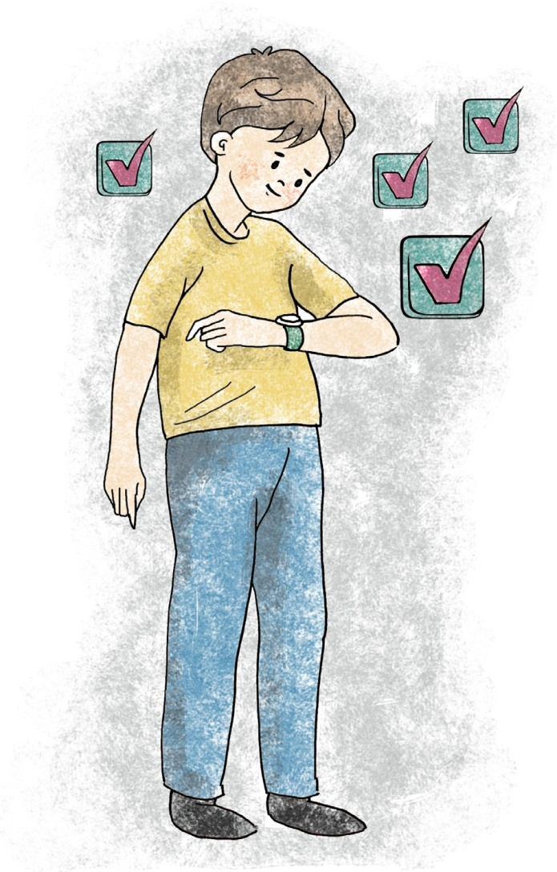
Jean de LaBruyère
Zaman, insanların sahip olduğu en önemli kaynaklardan biridir. Yalnızca bu kaynağı verimli kullanan insanlar başarılı olabilir.Zamanaslındaherkesiçinsabittir.Ancakbenzer koşullardasınavahazırlananöğrencilerinbaşarılarıveet- kilidersçalışmalarıfarklılıklargösterir. Buradaesasolan zamanı akılcı kullanarak daha verimli sonuçlar elde edebi- lirsin.Unutmakiinsanlarzamanyönetimibecerisiiledün- yayagelmezler,buöğrenilebilenbirdavranıştır.
Zamanıiyideğerlendirmeyiöğrenmek,herkesiçinstresi azaltacak yararlı bir beceridir. Araştırmalar etkili zaman yönetimine sahip öğrencilerin daha az akademik stres yaşadıklarını ortaya koymaktadır. Sınavlara hazırlanırken belirli bir program dâhilinde çalışman daha etkili sonuçlar almanı sağlar.Busüreçtehaftalıkvegünlükçalışmaplanlarıhazırlanman işini kolaylaştırabilir. Çalışma planı hazırlarken dürüstvegerçekçiolmalısın,dersçalışmaileilgiligörev- lerinyanısırasosyalaktivitelerveegzersiziçindezaman ayrılmalısın.
Zamanı planlama sürecinde hedeflerine ulaşmanı engelleyecekzamantuzaklarınındafarkınavarmalısın.Televizyon programları,sosyalmedyakullanımı,uzuntelefonkonuşmaları,bilgisayaroyunlarıgibizamantuzaklarınıfarketmeliveplanlıçalışmanıengelleyenkişilereHAYIRdiye- bilmeyi öğrenmelisin. Ayrıca başarının çok ders çalışarak değil, çalışmanın sürekli hale getirildiği zaman kaçınılmaz olacağınıhatırlamalısın.

SINAVA HAZIRLIK SÜRECİNDE;
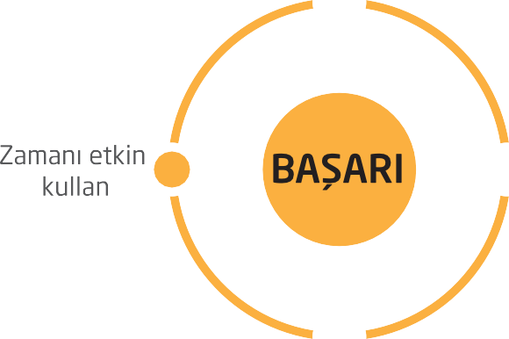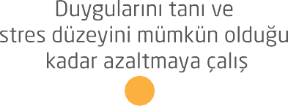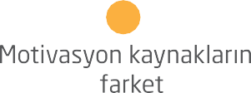

Şunları Unutmayalım!
Ruhsal ve bedensel bağışıklığımıza, doğru beslenmeye ve uyku düzenine dikkat edelim, Mümkün olduğu kadar yürüyüş yapalım, doğayla başbaşa kalalım,
Müzik dinleyelim,
Sevdiğimiz yazarların kitaplarını okuyalım, Hedeflerimize ulaşma sürecinde kendimize küçük ödüller verelim.
Bizi motive edeceğine inandığımız, baktıkça bize hedef ya da hayallerimizi hatırlatacak resim ya da objeleri masamızda bulunduralım…

En önemlisi hedeflerimize ulaşmaktan asla vazgeçmeyelim.

